**ESCUELA NORMAL DE EDUCACIÓN PREESCOLAR**

**DEL ESTADO DE COAHUILA**

Licenciatura en Educación Preescolar

CICLO ESCOLAR 2022-2023

Educación inclusiva

“Evidencia unidad tres”

Nombre de la alumna: Gabriela Vargas Aldape

Número de lista: 24

Nombre del titular: Mayra Bueno Zertuche

**UNIDAD 3 GESTIÓN PEDAGÓGICA INCLUSIVA DE CALIDAD.**

Detecta los procesos de aprendizaje de sus alumnos para favorecer su desarrollo cognitivo y socioemocional.

Aplica el plan y programas de estudio para alcanzar los propósitos educativos y contribuir al pleno desenvolvimiento de las capacidades de sus alumnos.

Diseña planeaciones aplicando sus conocimientos curriculares, psicopedagógicos, disciplinares, didácticos y tecnológicos para propiciar espacios de aprendizaje incluyentes que respondan a las necesidades de todos los alumnos en el marco del plan y programas de estudio.

Emplea la evaluación para intervenir en los diferentes ámbitos y momentos de la tarea educativa para mejorar los aprendizajes de sus alumnos.

Integra recursos de la investigación educativa para enriquecer su práctica profesional, expresando su interés por el conocimiento, la ciencia y la mejora de la educación.

Actúa de manera ética ante la diversidad de situaciones que se presentan en la práctica profesional.

Saltillo, Coahuila Enero 2023

**Actividad implementada**

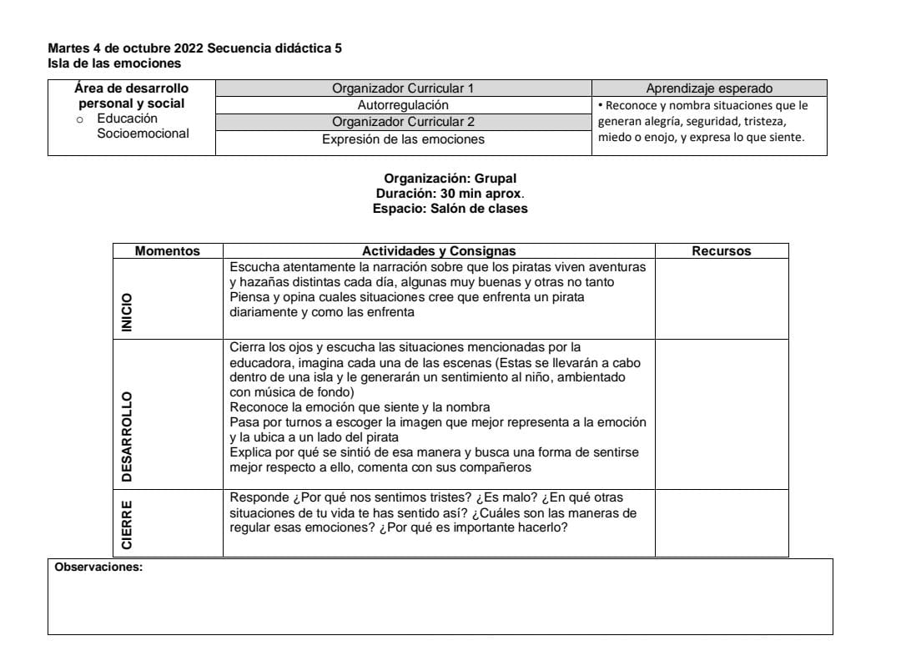

**Datos generales**

Alumna: Ximena Analy Dena Alvarado

Maestra titular: Rocio Kitsue Treviño García

Maestra practicante: Gabriela Vargas Aldape

Grupo: 2B

**Diagnóstico socioemocional**

Entre las habilidades de Ximena, se encuentra su respeto hacia los demás, el apoyo hacia sus compañeros y su esfuerzo por incluir a sus compañeros.

Por otro lado, Ximena es una alumna que los primeros días de práctica, comenzó a presentar comportamientos en los que manifestaba su desánimo por trabajar conmigo. Se ponía de pie y se dirigía a la maestra titular, a quien le mencionaba su falta de deseos por realizar las actividades, incluso llegando al llanto.

En un principio, pensé en adecuar las actividades para que fueran mas interesantes y quisiera integrarse, pero después, comencé a notar que esa falta de interés se presentaba continuamente, y no solo conmigo, sino con otros maestros de clases especiales como USAER, artes o educación física.

Hasta este momento, la hipótesis que se tenia sobre su caso, era un apego por la maestra titular, pero después, Ximena, comenzó también a tener apego por mi como maestra.

En el momento que llegaba otro maestro, Ximena se acercaba conmigo, y el llanto regresaba, Ximena busca el afecto y me abraza, trato de platicar con ella pero sus respuestas son siempre negativas.

En cuanto a el diagnostico proporcionado por la maestra, menciona que Ximena dejo de participar en clases y tenia desconfianza para expresarse oralmente.

**Ajustes Razonables**

El primer ajuste realizado no fue dentro de la planeación, sino que la maestra titular se encargó de hablar con el departamento de USAER para canalizar a la alumna a una institución que pudiera apoyarles de una mejor manera y darle un seguimiento a su caso, además de hablar con su mamá para tratar de buscar las causas de su comportamiento.

Después de ello, se incluyó dentro de toda la planeación actividades para potenciar la participación de los alumnos, poniendo atención especial a Ximena.

Además, hubo una actividad del área de desarrollo Educación Socioemocional que se introdujo, que trataba del reconocimiento de emociones.

Comenzaba con un cuento de los piratas y una travesía que ellos vivieron en la que tenían situaciones agradables, como el encontrar un tesoro, y después algunas que no l fueran tanto, como la pérdida del mapa en donde regresarían a casa etc.

Después de escuchar el cuento, los niños respondían a preguntas en cuanto a las emociones del pirata, escogían la tarjeta de la emoción que mejor representara esa situación y a colocaban junto al pirata.

Luego, entre todos, buscaban una solución en caso de ser una emoción negativa.

También compararon las historias del pirata con las suyas y manifestaron cuales emociones han experimentado, haciendo la mímica y expresiones corporales y faciales de esa emoción para que lograran identificarla.

Ximena mostró interés por la actividad y logró identificar las emociones, además de mostrarse participativa sin pedirle que lo hiciera, levantaba la mano esperando su turno y realizaba las indicaciones, aunque un poco tímida pero poco a poco incluyéndose mas junto a sus compañeros, quienes siempre la apoyaron al momento de verla desanimada.

*Rúbrica Unidad #3 Educación Inclusiva*

|  |  |  |  |  |
| --- | --- | --- | --- | --- |
| Evaluar su actividad didáctica, diferenciando si es inclusiva o con ajustes razonables. | Intervalora si se realizó una situación didáctica inclusiva o una situación didáctica con adecuación curricular, según sea el caso, además incluyendo en qué aspecto o aspectos se realizó.  Argumenta las experiencias obtenidas durante el desarrollo del proyecto y como han influido en su formación. | Analiza si se realizó una situación didáctica inclusiva o una situación didáctica con adecuación curricular, según sea el caso.  Describe las experiencias tenidas durante el desarrollo de su actividad y como ha influido en su formación. | Comenta si se realizó una situación didáctica inclusiva o una situación didáctica con adecuación curricular, según sea el caso.  Nombra las experiencias obtenidas durante el desarrollo de su actividad y como han inferido en su formación. | Registra si se realizó una situación didáctica inclusiva o una situación didáctica con adecuación curricular. |
|  | 10/9 | 8/7 | 6/5 | 5/4 |